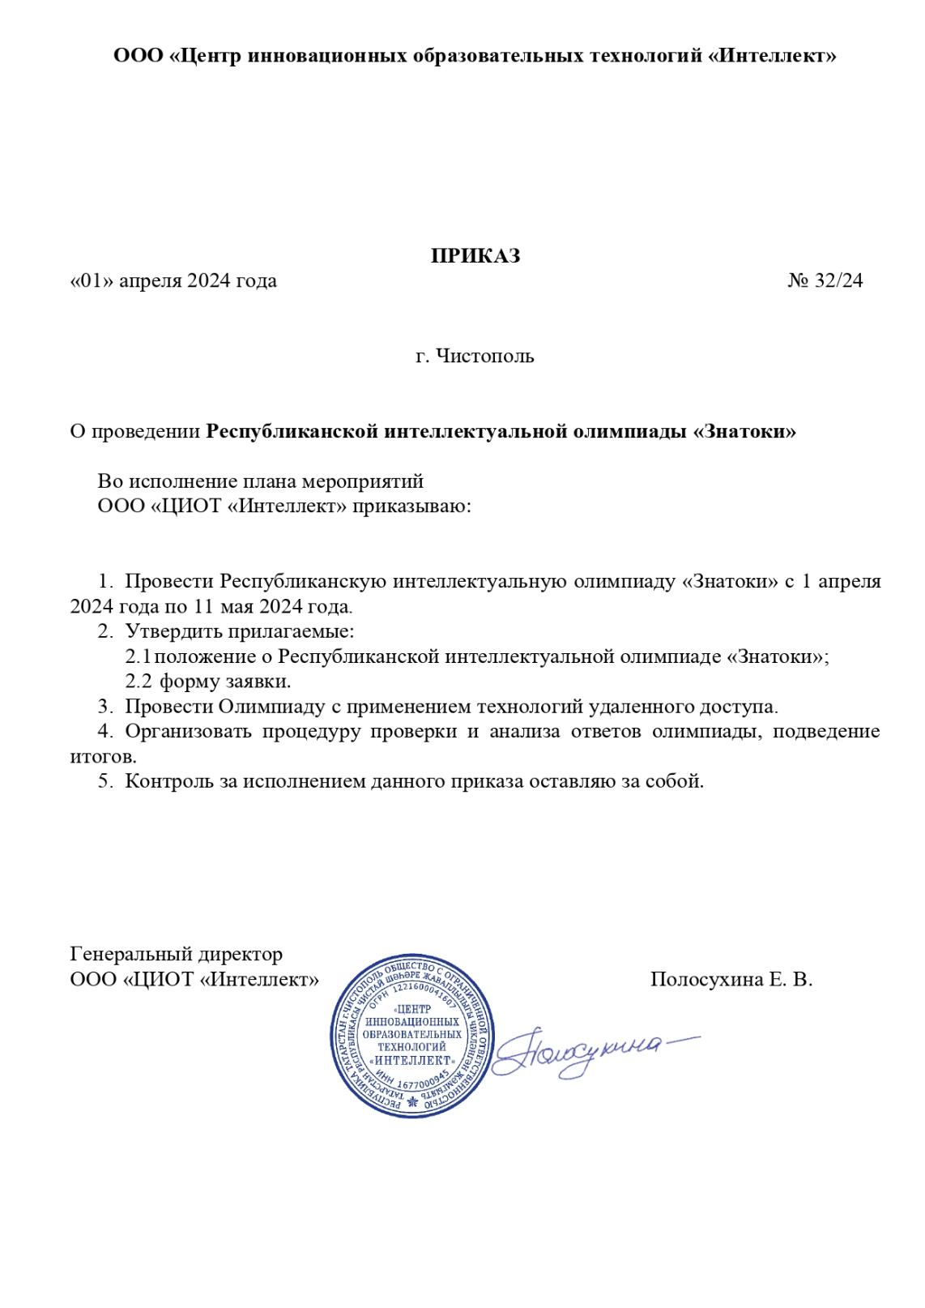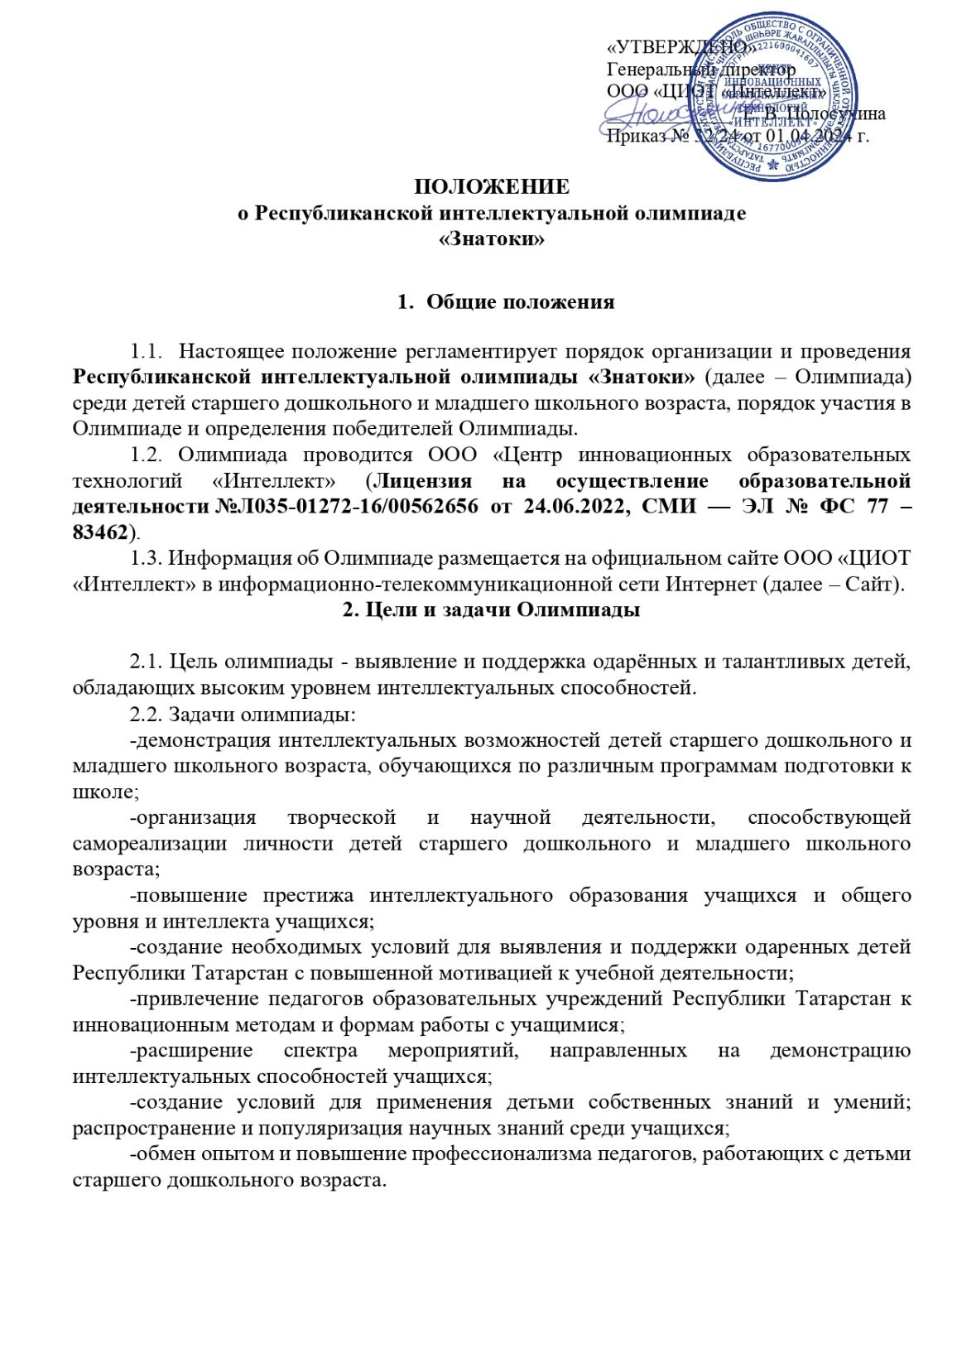
3. Участники Олимпиады

3.1. Участниками олимпиады являются дети старшего дошкольного и младшего школьного возраста, не зависимо от места жительства и типа образовательного учреждения.
Участие в олимпиаде является добровольным и индивидуальным (коллективное участие не допускается).
Среди участников олимпиады выделяются следующие группы: старший дошкольный возраст (5-6 лет, 6-7 лет), 1 класс, 2 класс, 3 класс, 4 класс.
Победители определяются отдельно по каждой возрастной группе участников.

4. Порядок проведения Олимпиады

4.1. Олимпиада проводится в заочной форме с применением технологий удаленного доступа с 1 апреля 2024 года по 11 мая 2024 года.
С 1 апреля 2024 года по 19 апреля 2024 года – прием заявочного комплекта документов для участия в Олимпиаде по ссылке https://intel-lect.ru/zayavka-olimpiada/.
25 апреля 2024 года с 00:01 - 23:59 ч по Московскому времени – прохождение Олимпиады с применением технологий удаленного доступа по ссылке https://intel-lect.ru/znatoki/ (доступ откроется 25 апреля 2024 года с 00:01).
С 26 апреля 2024 года по 11 мая 2024 года – подведение итогов Олимпиады, размещение приказа на официальном сайте ООО «ЦИОТ «Интеллект».
До 11 мая 2024 года включительно – размещение наградного материала на официальном сайте ООО «ЦИОТ «Интеллект», страница «Олимпиады» (https://intel-lect.ru/olimpiady/).
4.2. Отправляя заявку на Олимпиаду, участник соглашается с условиями настоящего Положения, принимает пользовательское соглашение, политику конфиденциальности, публичную оферту, даете согласие на обработку персональных данных и согласие на распространение персональных данных, а так же подтверждаете свою осведомленность об охране авторского права.

Порядок участия в Олимпиаде

5.1. Участие в Олимпиаде платное, орг.взнос составляет 200 р. за каждого участника.
При необходимости руководителю оформляется Благодарственное письмо за подготовку воспитанника, дополнительно оплачивается 100 р. (необходимость обозначить в заявке). Оплачивается одним чеком с орг.взносом за документы участника олимпиады.
Оплата орг. взноса 200 р., Благодарственного письма 100 р. по следующим реквизитам:

Название организации | ОБЩЕСТВО С ОГРАНИЧЕННОЙ ОТВЕТСТВЕННОСТЬЮ "ЦЕНТР ИННОВАЦИОННЫХ ОБРАЗОВАТЕЛЬНЫХ ТЕХНОЛОГИЙ "ИНТЕЛЛЕКТ"
Юридический адрес организации | 422980, РОССИЯ, РЕСП ТАТАРСТАН, ЧИСТОПОЛЬСКИЙ Р-Н, Г ЧИСТОПОЛЬ, УЛ ЛЕНИНА, Д 33Н-3, ОФИС 1
ИНН | 1677000945
КПП | 167701001
ОГРН | 1221600041607
Расчетный счет | 40702810410001087045
Банк получателя | АО "ТИНЬКОФФ БАНК"
БИК банка | 044525974
Корреспондентский счет банка | 30101810145250000974
QR-код для удобства оплаты | 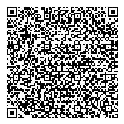
В назначении платежа указать «Оплата за документы участника олимпиады» и обязательно безошибочно указать свой адрес эл. почты.
Сумму оплаты прописывается самостоятельно, в зависимости от количества участников.
5.2. Заполнить заявку по ссылке https://intel-lect.ru/zayavka-olimpiada/ до 19 апреля 2024 года включительно.
Платежный документ загрузить в соответствующих полях в заявке.
После успешной отправки заявки на экране появится сообщение «Спасибо! Ваша заявка отправлена на участие в Республиканской интеллектуальной олимпиады «Знатоки». Перед отправкой проверить данные, указанные в заявке. Все данные для оформления документов берутся из заявки.
25 апреля 2024 года с 00:01 - 23:59 ч по Московскому времени пройти Олимпиаду с применением технологий удаленного доступа по ссылке https://intel-lect.ru/znatoki/.

- Подведение итогов Олимпиады

6.1. В срок до 11 мая 2024 года жюри подводит итоги Олимпиады с определением победителей.
Победителями Олимпиады считаются участники Олимпиады, награжденные дипломами I степени. Призерами Олимпиады считаются участники Олимпиады, награжденные дипломами II и III степени.
6.2. Победители и призеры Олимпиады определяются по соотношению правильных и неправильных ответов:
86-100% — диплом I степени;
75-85% — диплом II степени;
65-74%— диплом III степени;
64 % и ниже — свидетельство участника.
6.3. Итоги Олимпиады подводит экспертная комиссия под руководством председателя оргкомитета, генерального директора ООО «ЦИОТ «Интеллект», Полосухиной Екатерины Владимировны.
6.4. Результаты Олимпиады отражаются в Протоколе.
6.5. Победители, призеры Республиканской интеллектуальной олимпиады «Знатоки» награждаются дипломами, участники- свидетельством участника ООО «Центр инновационных образовательных технологий «Интеллект».
9.5. Решению жюри является окончательным и пересмотру не подлежит.
9.6. Дипломы и свидетельства размещаются на официальном сайте ООО «ЦИОТ «Интеллект» (https://intel-lect.ru/) на странице «Олимпиады» для самостоятельного скачивания участниками Олимпиады.

7. Контактная информация

Адрес: 422980, Республика Татарстан, г. Чистополь, ул. Ленина, д. 33Н-3, офис 1
Тел.: +7 (937) 526-00-75
Адрес эл. почты: ciot_intellect@mail.ru
Сайт: intel-lect.ru
ВКонтакте: https://vk.com/ciot_intellect

